Liste des fournitures Classe de CM1/CM2 Année 2017/2018
1 cartable sans roulettes
1 porte-documents de 60 vues
1 trieur 6 compartiments avec élastiques
1 classeur rigide (format A4 dos 4cm) préparé avec : 1 paquet de 100 feuilles 4 couleurs (rose, bleu, vert, jaune) gros carreaux + 4 intercalaires + 40 pochettes plastiques
1 classeur rigide (format A4 dos 4cm) préparé avec : 1 paquet de 100 feuilles blanches gros carreaux +
6 intercalaires + 60 pochettes plastiques

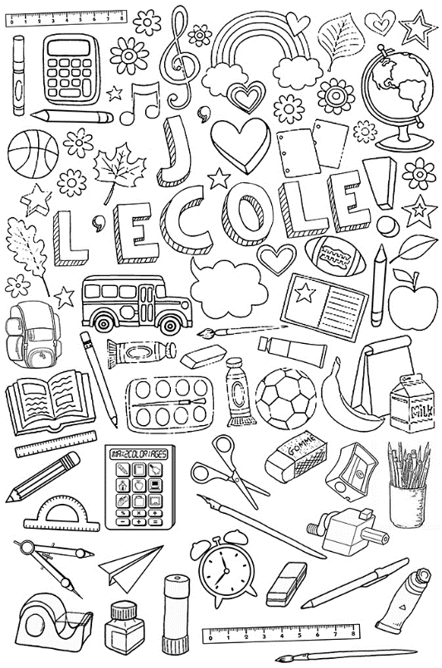
1 agenda
1 dictionnaire
1 ardoise avec feutre Velleda bleu ou noir
1 règle 20 cm (pas de règle souple)
1 équerre (pas d’équerre souple)
1 compas simple
1 calculette simple
1 pochette de papier à dessin blanc 24x32 cm 224 g
1 trousse avec : 12 crayons de couleurs et 12 feutres pointe moyenne
1 trousse avec :
- 4 stylos Roller effaçables (bleu, vert, rouge, noir)
- 1 surligneur fluo jaune
- 1 gomme
- 1 crayon à papier
- 1 taille-crayon à réservoir
- 1 paire de ciseaux
- 1 bâton de colle
1 sac à accrocher au porte-manteau avec un tablier (ou grand tee-shirt) + un chiffon pour la peinture
1 ramette de papier machine A4 blanc
Pour les CM1 : 1 paquet de lingettes + 1 boîte de mouchoirs
Pour les CM2 : 2 boîtes de mouchoirs
Dossier scolaire :
Photocopie de votre responsabilité civile + 2 photos d’identité
Réserve à apporter dès la rentrée (à placer dans un sac congélation zippé étiqueté au nom de l’enfant) :
3 stylos bleus, 1 stylo rouge, 1 stylo vert, 1 stylo noir (ou recharges pour les Roller effaçables)
4 crayons à papier, 1 gomme, 5 bâtons de colle, 4 feutres Velleda bleus ou noirs

Merci d’écrire le prénom de votre enfant sur l’intégralité du matériel !
Pensez à réutiliser le porte-document, le trieur et le dictionnaire de l’an passé s’ils sont en bon état…

Bonnes vacances et à bientôt ! Elodie GUERIN

